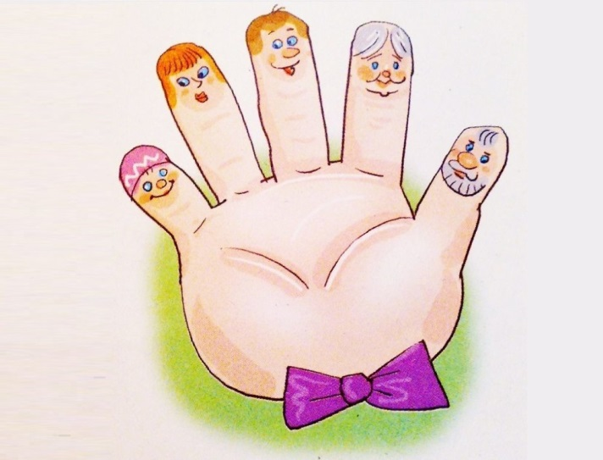
" Развиваем мелкую моторику рук " (консультация для родителей)
Значение мелкой моторики очень велико. Она напрямую связана с полноценным развитием речи, так как центры мозга, отвечающие за моторику и речь, находятся рядом. Именно поэтому при нарушении речи детские психологи рекомендуют заниматься с ребенком именно развитием моторики детских пальчиков. Кроме того, это поможет развить внимание и наблюдательность. Упражнения на моторику тренируют память, воображение, координацию и раскрывают творческие способности.
Начинать развитие мелкой моторики важно с раннего детства. 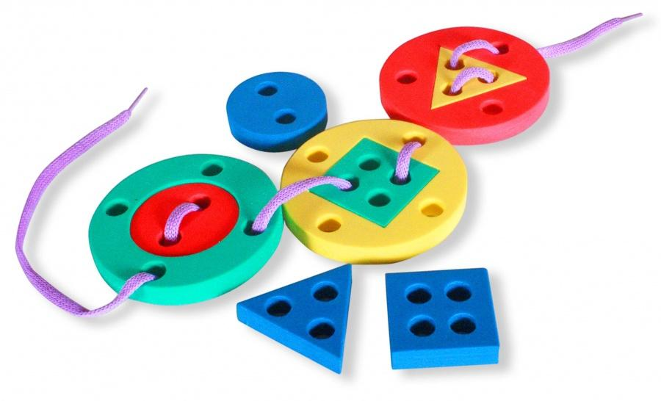
В развитие моторики вам помогут игрушки с кнопками или пианино. Нажимание клавиш идеально для мелкой моторики. Тут подойдут и игра в кубики, и складывание пирамидки, и детские конструкторы, и даже игры в машинки.
Есть отличное упражнение для малышей. Насыпьте в большую тарелку или блюдо горох или фасоль. Затем спрячьте в глубине какой-нибудь интересный ему предмет. Теперь попросите ребенка отыскать его в блюде. Малыш должен найти его, перебирая пальцами горошинки. Но в этой игре за малышом нужен присмотр во избежание попадания мелких горошинок в дыхательные пути.
Несколько интересных ребенку занятий для развития моторики:
Например, переливание жидкостей из одной емкости в другую.
Обязательно играйте с мозаиками и пазлами.
Займитесь переборкой пуговичек или других предметов по размеру.

Собирайте конструкторы. Подбирайте их индивидуально по возрасту ребенка.
Рвите бумагу. Как ни странно, это тоже хорошо развивает мелкую моторику рук.
Научите ребенка опускать предметы в узкие отверстия, например в горлышко бутылки.
Учитесь одеваться сами. Застегивание пуговиц и завязывание шнурков тоже отличная тренировка.
Лепите вместе из пластилина.
Рисуйте. Держание карандашей и кисточек в руках — отличный способ развития моторики, не хуже специальных упражнений. Учите малыша обводить рисунки и предметы по контуру. Рисуйте не только кисточками, но и пальцами. Сейчас для этого существуют специальные краски.
Вырезайте из бумаги разные фигурки. Начните с простых – круг, квадрат или треугольник, потом можете вырезать сложные картинки.
Моторику развивают и другие простые и привычные занятия – заплетание косичек, расчесывание кукол.
На прогулке стройте из песка или камешков замки, горки, и другие фигурки. Крупный песок и камни развивают ладошки.
Позовите ребенка помочь вам по хозяйству – лепка пельменей, замешивание теста, прополка грядок, шитье, собирание ягод – отличная альтернатива играм.
Покупайте мягкие игрушки, наполненные мелкими шариками. Они предназначены как раз для развития детской мелкой моторики рук. В специализированных магазинах и отделах вы сможете найти и другие развивающие игры.
Всегда играйте с игрушками разных объемов, форм и размеров.
Никогда не ругайте малыша, если у него не получается хорошо работать ручками. Не отступайте, если задание кажется трудновыполнимым для ребенка. Больше занимайтесь с ним и хвалите за все успехи. Развитие моторики – неотъемлемая часть общего развития ребенка. Помимо развития речи, творческого начала и логики, это важная база для подготовки ребенка к школе.
